Megvannak az ország legszebb kertjei: megható történeteket is díjazott a Greenman
Harmadik alkalommal hirdették ki a “Greenman - Az Ország Legszebb Kertje” fotópályázat győzteseit. A megmérettetésre idén is az ország minden részéről érkeztek nevezések, a közönség pedig három kategóriában választhatta ki kedvenceit. A pályázat arca, Gundel Takács Gábor is arra biztatta a kertészkedés szerelmeseit, hogy osszák meg velünk kertjük szépségét és történetét.
A Greenman 2024-ben indította el a kezdeményezést, melynek célja, hogy megadja a méltó figyelmet és elismerést a lelkiismeretes hobbikertészek munkájának. A korábbi évekhez hasonlóan “Az Ország Legszebb Virágoskertje”, “Az Ország Legszebb Veteményeskertje” és “Az Ország Legszebb Gyümölcsöskertje” kategóriákban lehetett nevezni. A győztesekről idén is a közönség döntött a pályaművekre érkező reakciók formájában.
Édesanyja emlékére nevezett
A pályázatra érkezett fotók mögött idén is sokkal több volt, mint egy-egy látványos kert. A történetek között évtizedes kertészeti tapasztalat, családi örökség és személyes emlékek is megjelentek.
Az Ország Legszebb Virágoskertje címet Frankovics Anita nyerte el, aki 2018-ban édesanyjával kezdte kialakítani a korábban elhanyagolt területből mára virágokkal, fákkal és pillangókkal teli „Mesekertet”. Édesanyját idén februárban veszítette el, ezért a pályázatra már az ő emlékére nevezett.
„Ez a győzelem nem az enyém, hanem a Drága Édesanyámé” – mesélte a Greenmannek.
A kert számára ma az édesanyjától kapott szeretet és az együtt töltött évek emlékének továbbélése.
“A Greenman termékek adtak valódi életet ennek a sanyarú, törmelékes, megmérgezett földnek. Ez a segítség kellett ahhoz, hogy a derékig érő gazból és betonból egy olyan “Mesekert” szülessen, ami nem pénzből, hanem tiszta szeretetből épült, és ami most mosolyt csal a járókelők arcára, és szebbé varázsolja a világot.” - meséli Anita.
A saját termés öröme mindennél többet ér
Az Ország Legszebb Veteményeskertje címet egy közel húsz éve kertészkedő nyugdíjas hobbikertész nyerte el. A kert számára a nyugalom, a természet szeretete és a saját munka eredményének öröme.
„A növények egészségét, évek óta, Greenman Agro termékkel támogatom, bőséges, ízletes terméssel büszkélkedem, az aszály és a hőség ellenére is. Idén, először használtam a fóliasátorban, a Greenman AlgiNova talajjavító készítményt, igen pozitív tapasztalataim vannak.” - mesélte Csapóné Nagy Bernadett.
Az Ország Legszebb Gyümölcsöskertje kategória győztese, Csapó János 65 éves, és szinte gyermekkora óta kertészkedik. A kert szeretete így több mint hat évtizede része az életének. Különösen az alma és a barack áll közel hozzá, de számára a gyümölcsöskert értéke nem csupán a betakarított termésben mérhető.
„Számomra a kert nem csupán munka, hanem öröm, kikapcsolódás és feltöltődés is. Jó érzés látni, ahogy a gondoskodás meghozza a gyümölcsét, és a saját kezem munkájából egészséges, szép termés születik” – fogalmazott.
Három kert, három történet
A három győztes története jól mutatja, hogy a kertészkedés nem csupán a szép virágokról vagy a bőséges termésről szól. Sokak számára a kert a mindennapi feltöltődés helye, családi hagyomány, egy élet munkájának eredménye vagy éppen egy szeretett személy emlékének őrzője.
„A Greenmannél hisszük, hogy minden gondosan ápolt kert értéket teremt. Ezért indítottuk el ezt a kezdeményezést: hogy ünnepeljük a kertészkedést, bemutassuk az ország legszebb kertjeit és elismerést adjunk azoknak, akik gondos munkával életet teremtenek maguk körül. Minden kert mögött ott van egy történet, amelyet valaki éveken át türelemmel, szeretettel és gondoskodással ír.” - fogalmaz a Greenman marketingvezetője.
A pályázat célja éppen ezért az, hogy évről évre bemutassa és elismerje azokat, akik időt, energiát és figyelmet fordítanak a kertjükre - legyen szó néhány négyzetméterről vagy egy egész gyümölcsösről.
A három kategóriagyőztes értékes Greenman ajándékcsomaggal gazdagodott.
Sajtókapcsolat:
- Greenman Kft.
- marketing@greenman.hu
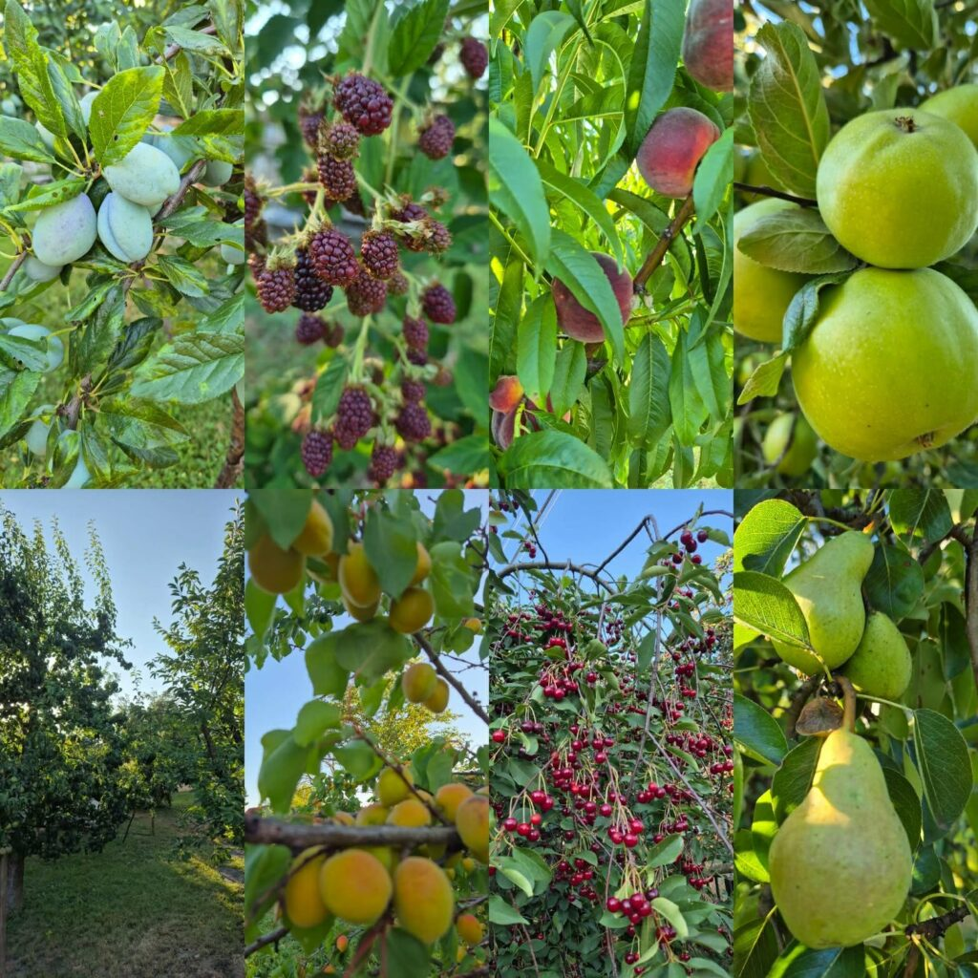 | © Csapó János
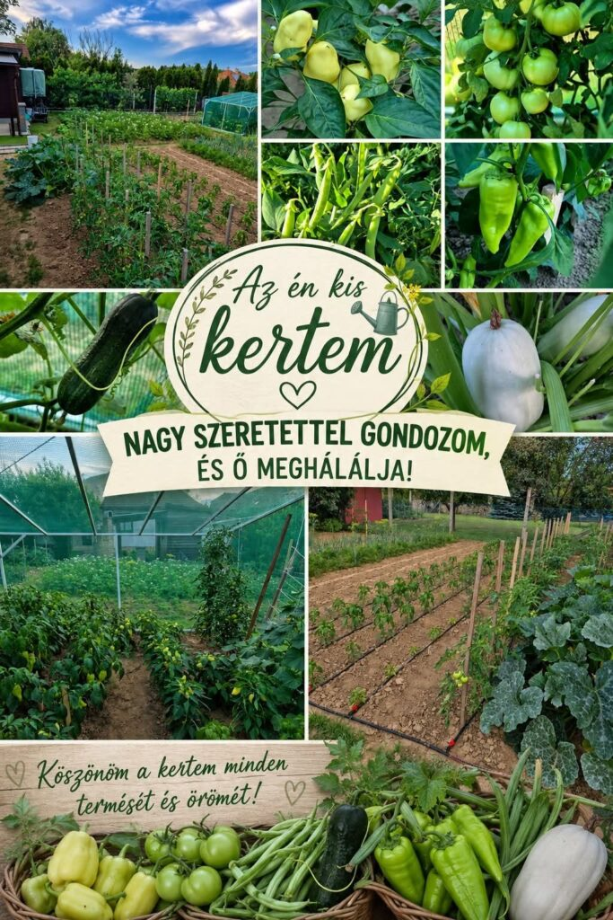 | © Csapóné Nagy Bernadett
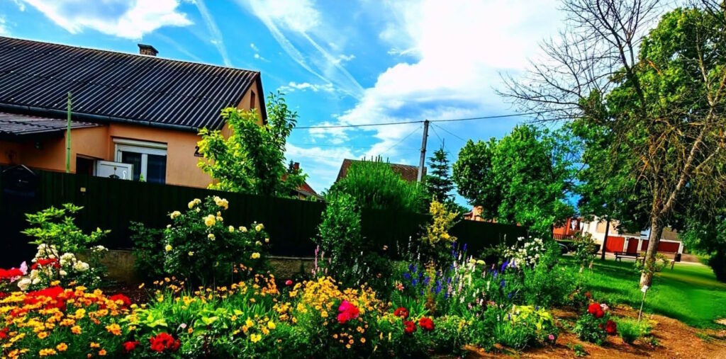 | © Frankovics Anita
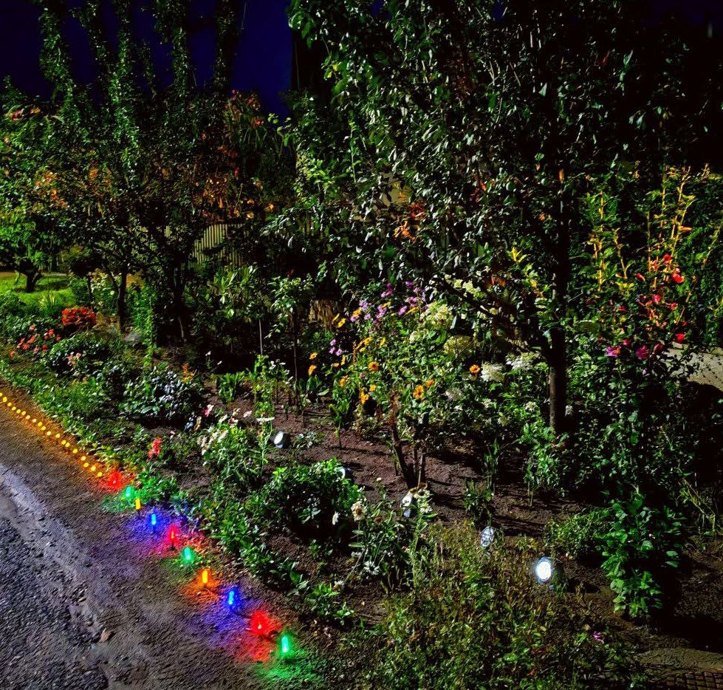 | © Frankovics Anita
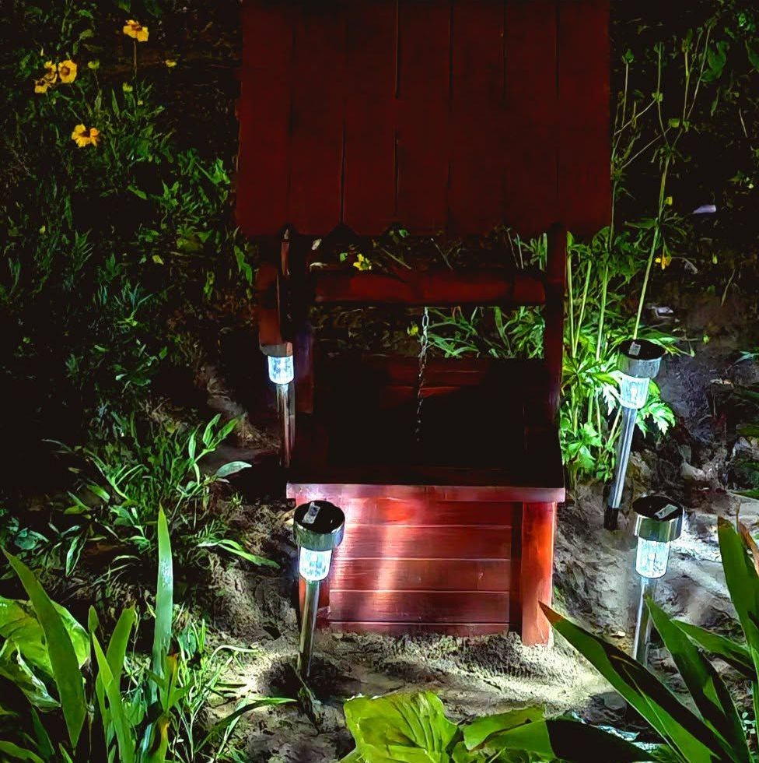 | © Frankovics Anita
Eredeti tartalom: Greenman
Továbbította: Helló Sajtó! Üzleti Sajtószolgálat
Ez a sajtóközlemény a következő linken érhető el:

